

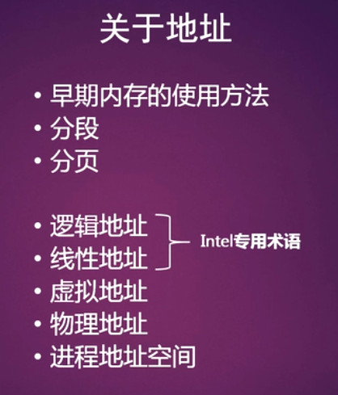

* cpu是访问的虚拟地址
* TLB存放的是“虚拟地址 =>到 物理地址的转换”如果TLB命中就直接读取TLB中的转换物理地址 ==>TLB也是一种cache
* 如果TLB miss，就从页表中查找
* 去一级cache中找物理地址，如果没有在去二级cache中找，再没有才去主存储器中找
* cache采用组相连

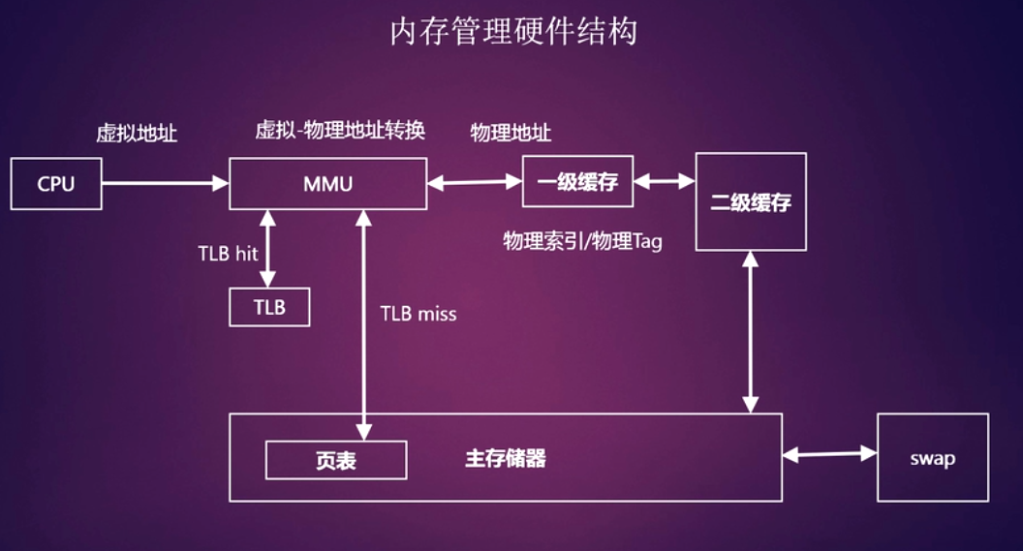

* 二级页表是动态分配的，需要用时才分配
* 二级页表存放的是物理地址高20位 + 页索引的12位，就组成了32位物理地址

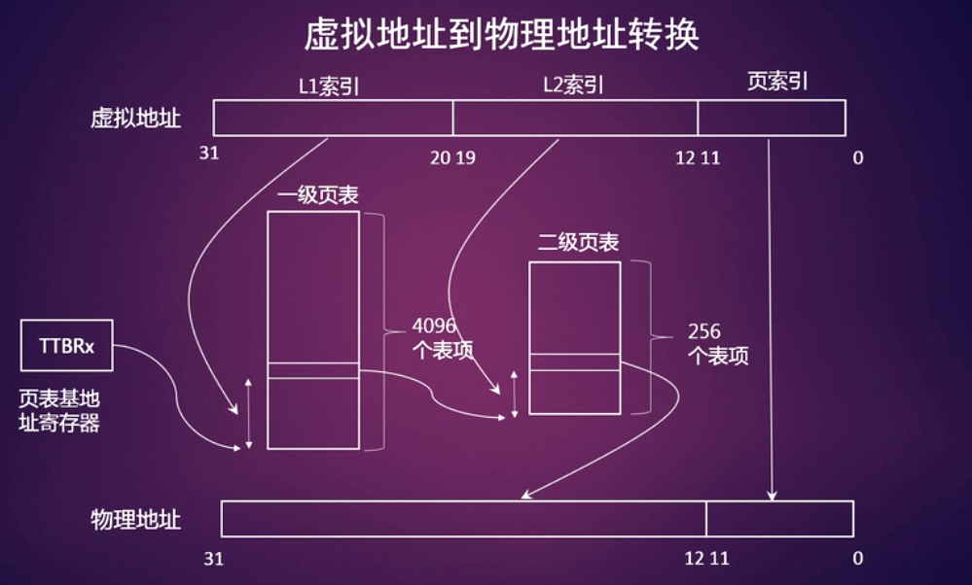

* 缺页中断实现了物理内存按需分配的需求
* 匿名页面：不关联任何文件的页面，比如从堆上分配，mmap分配
* pagecache：和文件关联的页面，比如播放视频文件

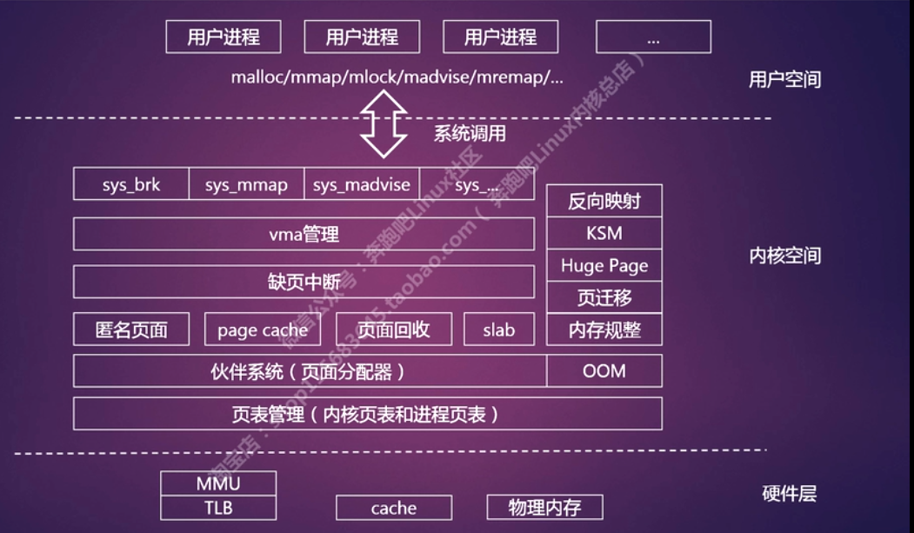

page这个数据结构很重要

* 从进程的角度讲内存的管理
* 进程的一级页表在fork时就创建了，进程的二级页表在用时才创建

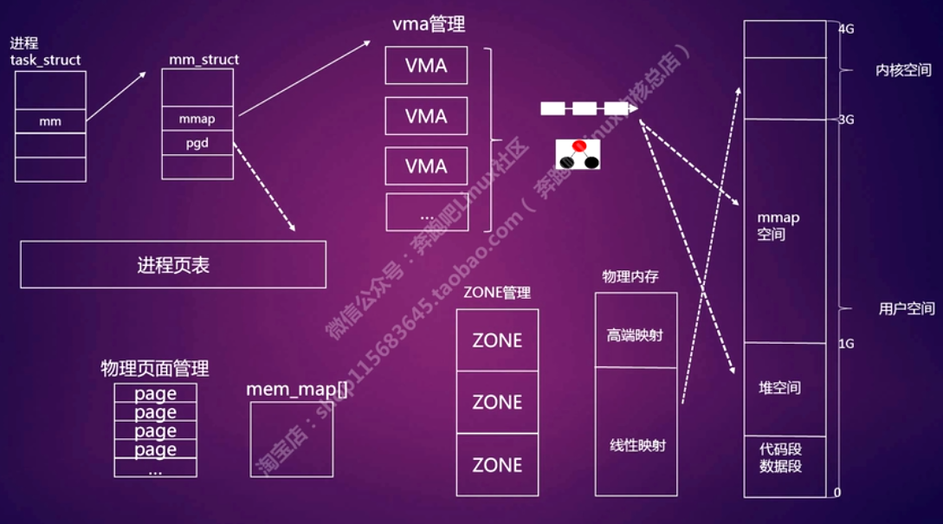





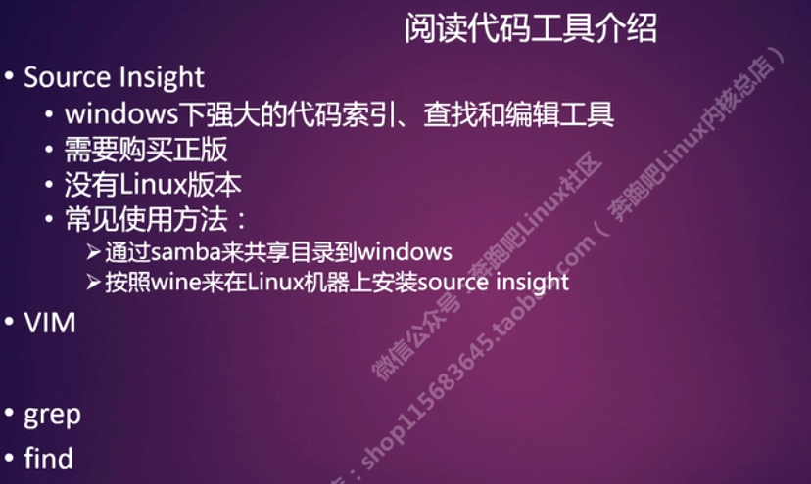

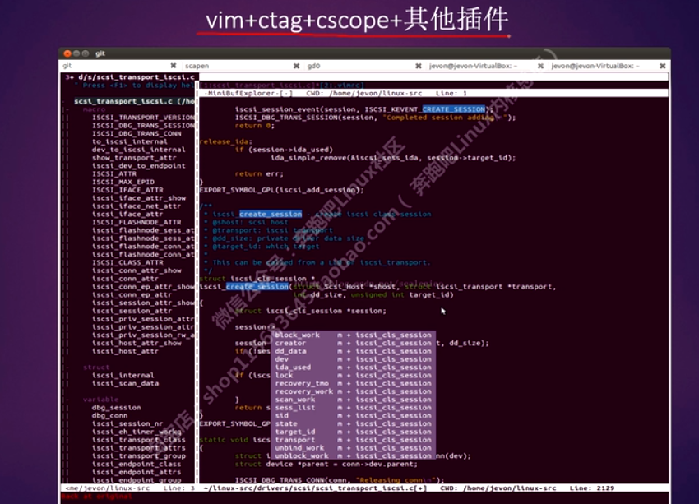

qemu + eclipse + gdb的组合来调试内核代码(O0的内核代码，跳转光标不会乱跳)

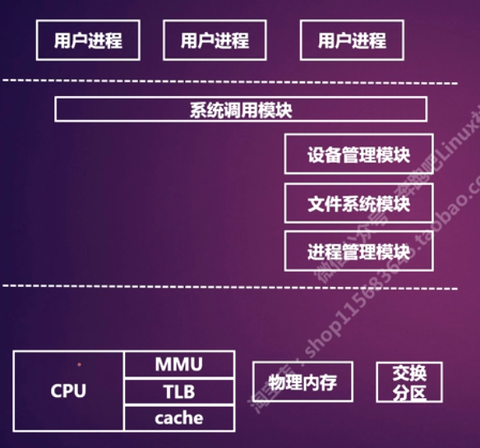

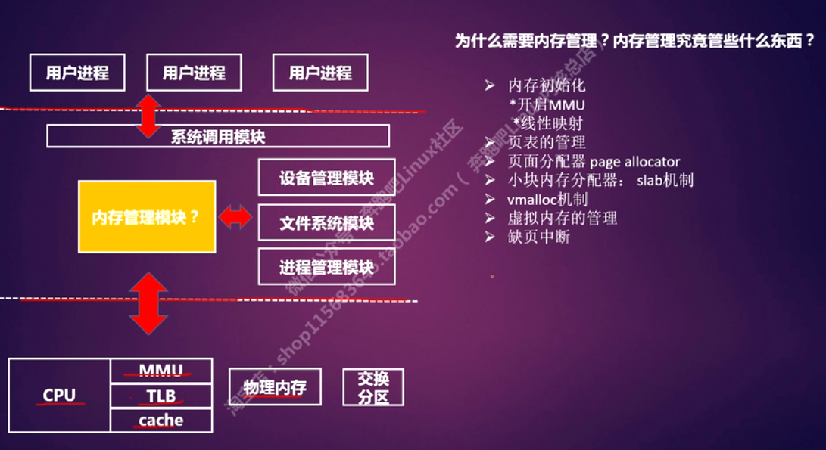

bios和bootloader一般不会启动MMU的，只有操作系统才会启动MMU

进程



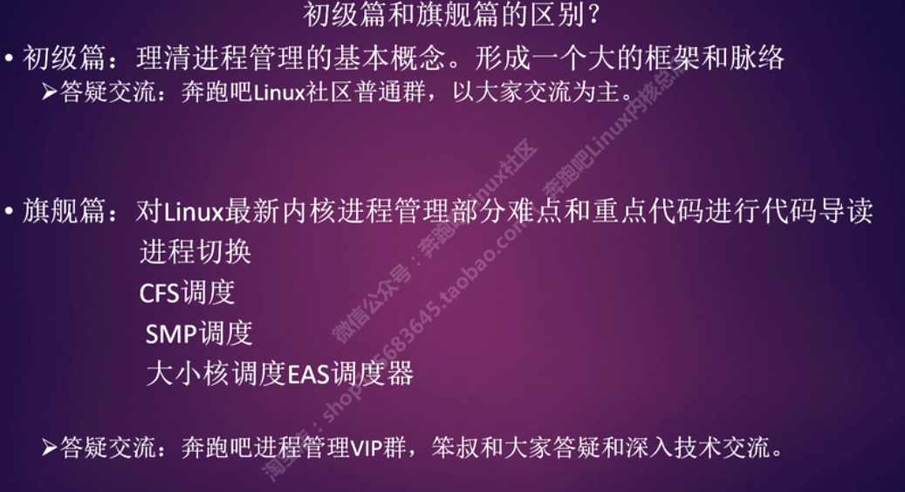

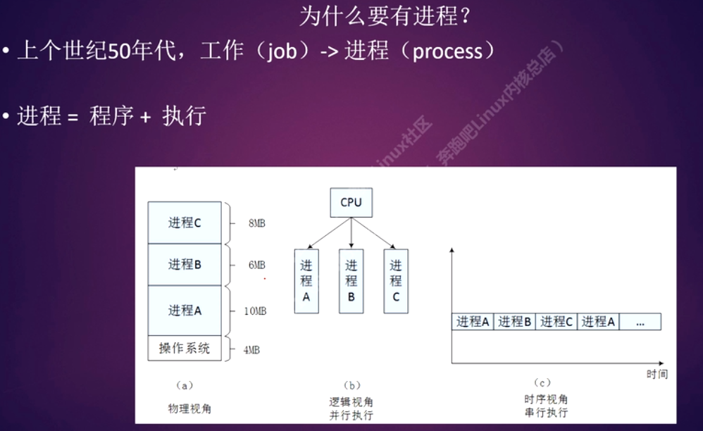



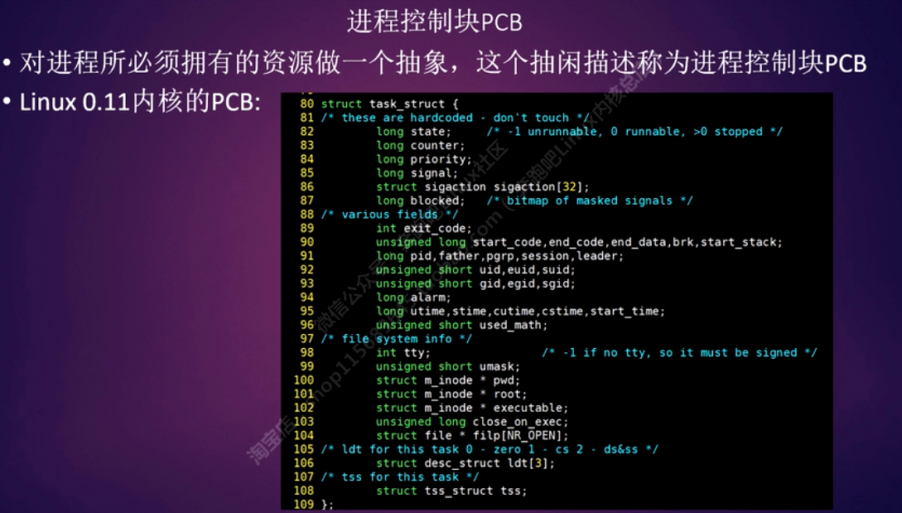

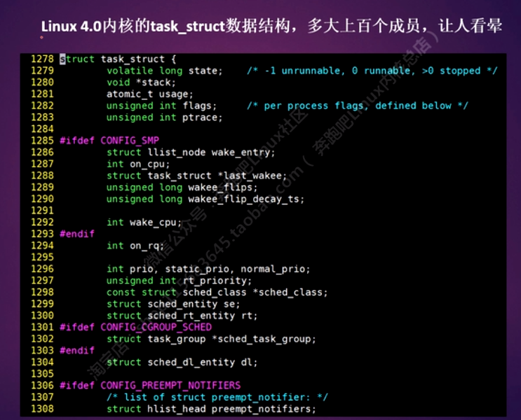

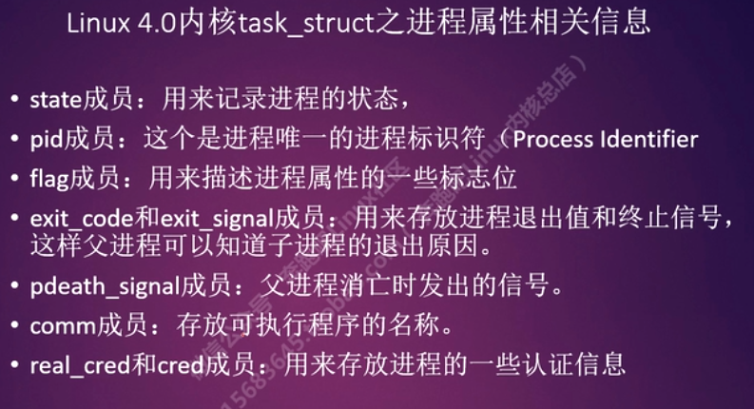

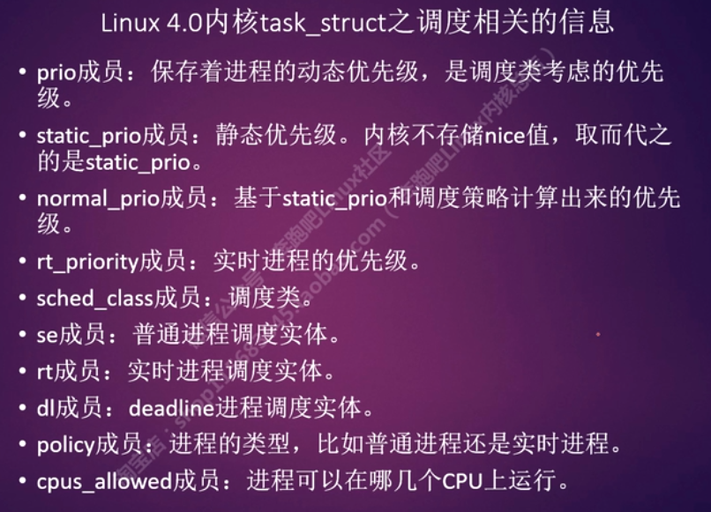

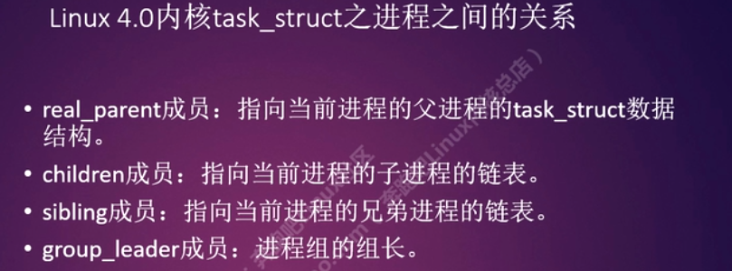

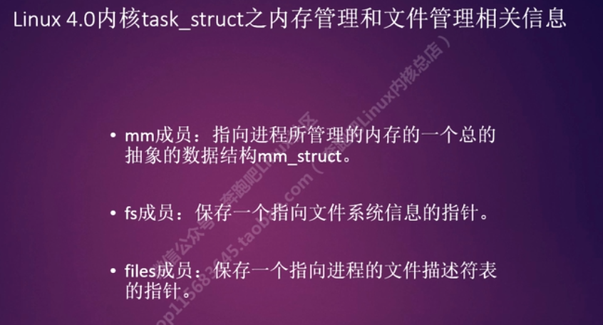



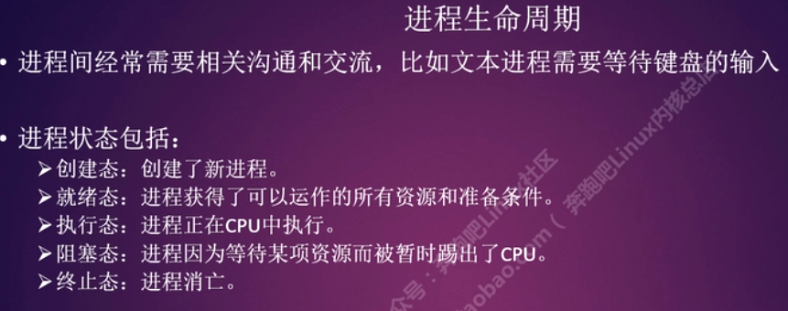

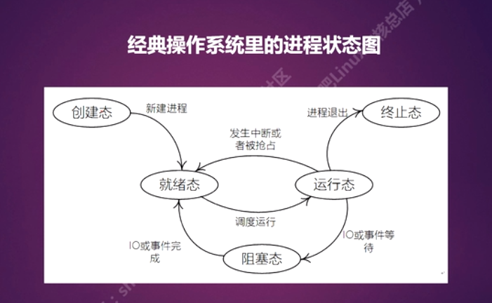

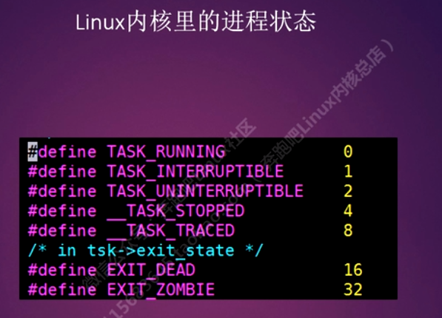

就绪态 + 运行态都用TASK_RUNNING来描述，比较模糊，和经典操作系统有点不一样

